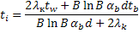
- температура поверхности изоляции, °С;
- теплопроводность теплоизоляционного слоя
- температура вещества, °С;
- коэффициент теплоотдачи от наружной поверхности изоляции
- температура окружающей среды
- наружный диаметр изолируемого объекта, м
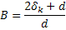
– толщина теплоизоляционного слоя, м

